# 计算机图形学

实验1

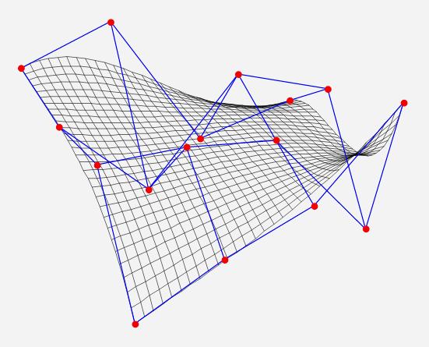

学号：0x091395

姓名：uknowho

一、 实验目的

1. 熟练使用实验主要开发平台VC6.0；

2. 掌握如何在编译平台下编辑、编译、连接和运行一个简单的Windows 图形应用程序；

3. 掌握Window 图形编程的基本方法；

4、学会使用基本绘图函数和Window GDI 对象；

二、 实验原理

在程序中，用户可以自己设定绘制图形的形状和画笔的颜色，需要有变量（m_UserColor）记录用户选择的颜色；同理，需要有变量（m_UserShape）记录用户选择的图形。在基于Document-View 的程序中，应用程序几乎所有的绘制工作都是在视图类的OnDraw(pDC->LineTo*pDC)函数中完成。OnDraw(CDC *pDC)是CView 类中的一个虚成员函数，每次当视窗被重新绘制时，应用程序框架都要调用函数OnDraw(CDC *pDC)。当用户改变了窗口尺寸，或者窗口恢复了以前被遮盖的部分，或者当应用程序改变了窗口的数据时，窗口都需要被重新绘制。用户改变窗口的尺寸，或者窗口恢复以前被遮盖的部分，这两种事件应用程序框架可以自动觉察，并且调用OnDraw（）函数。

三、 实验内容及结果

1. 在类CtestView的函数OnDraw（）中添加绘图语句即可，我们添加下列三行语句.如图所示：

pDC->SetPixel (250,250,RGB(0,0,0)); //画一个象素点

pDC->LineTo(300,200); //画直线线

pDC->Ellipse (100,100,150,150); //画圆

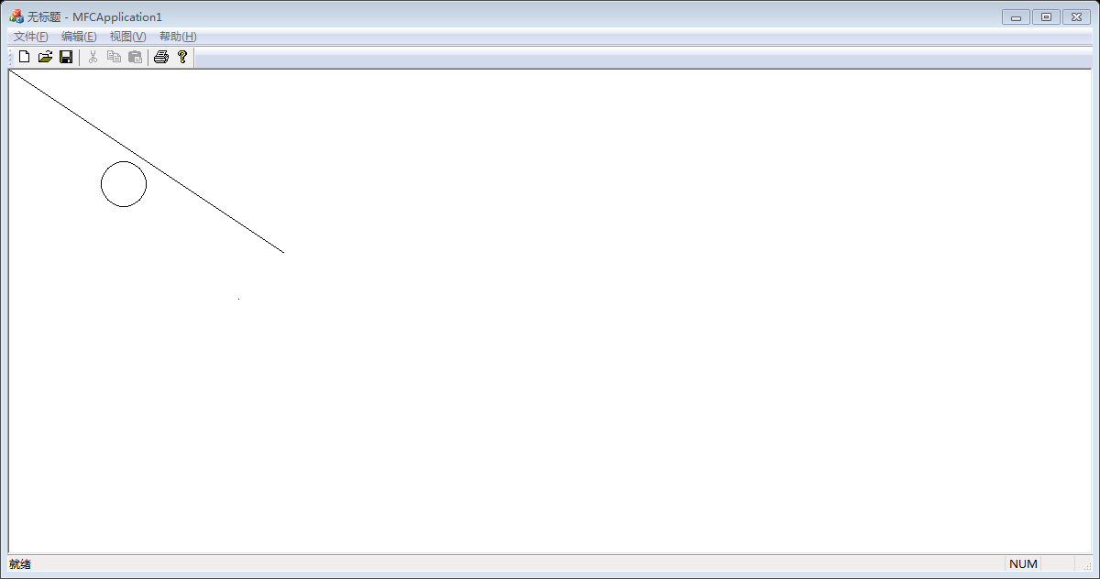

图1 小绘制圆和直线

2. 编写一个简单绘图程序MyDraw,要求实现下列功能：

(1)当用户在客户区按下鼠标左键并移动时，根据鼠标移动的轨迹绘制出指定的线段；

(2)重绘窗口时能够显示已绘制的线段，并且能够保存绘制好的图形在磁盘文件中；

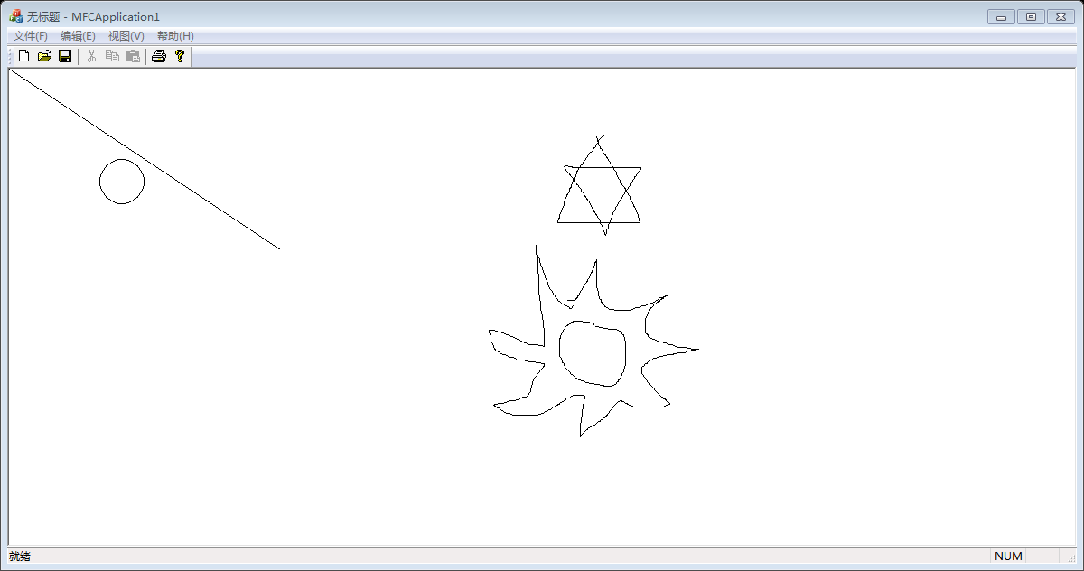

图2 小窗口绘画

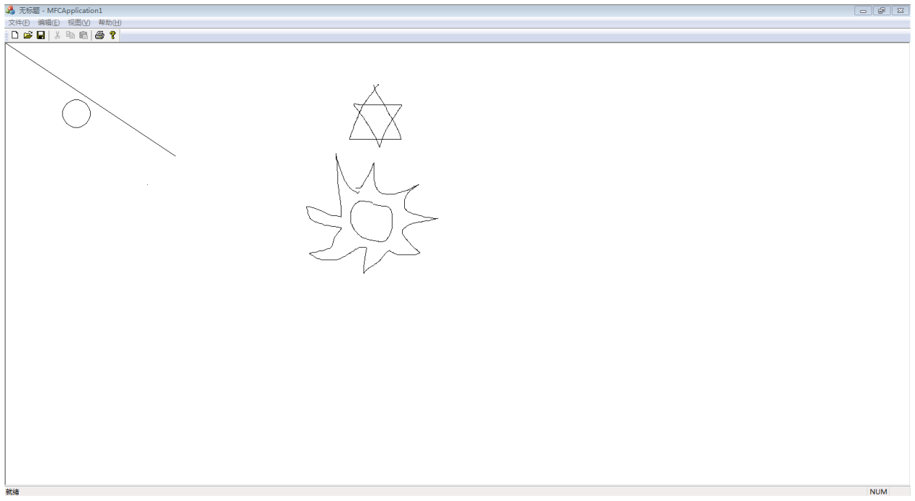

图3 小窗口绘画放大后窗口重绘